Formatarea la nivel de caracter

Fontul poate avea mai multe caracteristici. Dintre cele mai importante atribute utilizate în realizarea paginilor web putem aminti:
- culoare (stabilită prin atributul color)
- tipul sau stilul (stabilit prin atributul face)
- marimea (definita prin atributul size)
- marimea in puncte tipografice (stabilita prin atributul point-size)
- grosime (definita prin atributul weight)

Toate aceste atribute apartin etichetei <font>, care permite inserarea de blocuri de texte personalizate.
Atributele utilizate pentru formatarea fontului utilizat de browser pentru vizualizarea textului se realizează cu ajutorul etichetelor pereche <font> şi </font>.
Dacă în document nu sunt precizate nici un fel de informaţii referitoare la font, browserul va utiliza fontul său implicit.

Atributele admise de eticheta <font> care stabileşte dimensiunea caracterelor este:
SIZE = valoare
Valoarea dimensiunii fontului poate fi specificată:
– în mod absolut (un număr natural cuprins între 1 şi 7)
– sau relativ la dimensiunea curentă a caracterelor:
• dacă valoarea este +n, caracterele vor fi cu n mărimi mai mari
• dacă valoarea este -n, caracterele vor fi cu n mărimi mai mici
• Dimensiunea efectivă cu care sunt vizualizate caracterele depinde de browser.

Atributul:
COLOR = culoare
stabileşte culoarea textului.

Atributul:
FACE = listă_fonturi
defineşte o listă de fonturi separate prin virgulă, dintre care browser-ul îl va alege pe primul disponibil în ordinea preferinţelor. Dacă nici unul din fonturile din listă nu este instalat pe calculatorul utilizatorului, browser-ul va utiliza fontul pe care îl are el setat ca fiind implicit.

Exemplu de utilizare a atributelor tagului font, figura 4.8:

<p align=center> Text de diferite dimensiuni cu fontul COURIER NEW </p>
<p> <font SIZE=1 FACE=COURIER NEW> font COURIER NEW cu dimensiune 1 </font></p>
<p> <font SIZE=2 FACE=COURIER NEW> font COURIER NEW cu dimensiune 2 </font></p>
<p> <font SIZE=3 FACE=COURIER NEW> font COURIER NEW cu dimensiune 3 </font></p>
<p> <font SIZE=4 FACE=COURIER NEW> font COURIER NEW cu dimensiune 4 </font></p>
<p> <font SIZE=5 FACE=COURIER NEW> font COURIER NEW cu dimensiune 5 </font></p>
<p> <font SIZE=6 FACE=COURIER NEW> font COURIER NEW cu dimensiune 6 </font></p>
<p> <font SIZE=7 FACE=COURIER NEW> font COURIER NEW cu dimensiune 7 </font></p>
<p> <font FACE=COURIER NEW> font COURIER NEW cu dimensiune implicita </font></p>
<p> <font SIZE=+2 FACE=COURIER NEW> font COURIER NEW cu dimensiune cu 2 marimi mai mare decat dimensiunea implicita </font></p>
<p align=CENTER> Text de diferite dimensiuni cu fontul Arial </font></p>
<p> <font SIZE=3 FACE=Arial> font Arial cu dimensiune 3 </font></p>
<p> <font SIZE=1 FACE=Arial> font Arial cu dimensiune 1 </font></p>
<p> <font FACE=Arial> font Arial cu dimensiune implicita </font></p>
<p> <font SIZE=-2 FACE=Arial> font Arial cu dimensiune cu doua marimi mai mica decat dimensiunea implicita </font></p>

Aplicarea unor efecte asupra textului

Textului dintr-o pagina web i se pot aplica diverse efecte. Pentru a aplica un efect se incadrează textul între eticheta de început şi cea de sfârşit, corespunzatoare efectului respectiv. Cele mai utilizate efecte ce se pot aplica asupta textului în html sunt:
<I> Textul este scris cursiv </I>
<U> Textul este scris subliniat </U>
<B> Textul este scris ingrosat </B>
<BIG> Textul este scris mai mare </BIG>
<SMALL> Textul este scris mai mic </SMALL>
<STRIKE> Textul este scris taiat </STRIKE>
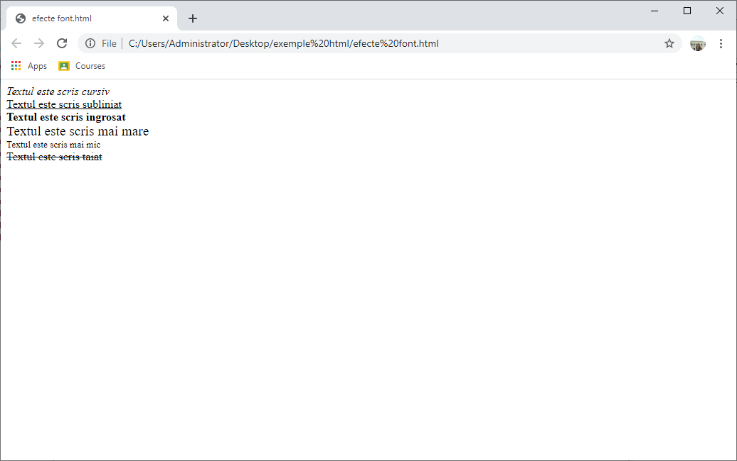
Utilizând efectele obținem pagina web ca în figura 4.9.
Fig. 4.9. Utilizarea efectelor pentru <font>

4.8. Grosimea unui font
Grosimea unui caracter poate fi definita cu ajutorul atributului weight al etichetei.
Valorile posibile pentru acest atribut sunt 100, 200, 300, 400, 500, 600, 700, 800 si 900 (100 pentru fontul cel mai subtire si 900 pentru cel mai gros).
Atenție! Nu toate browser-ele recunosc acest atribut.
Codul este următorul:
<html>
<head>
<title> Grosimea fontului</title>
</head>
<body>
Aceste linie este scrisa cu caractere normale. <br/>
<font weight="100">fonturi de grosime 100.</font> <br/>
<font weight="500">fonturi de grosime 500.</font> <br/>
<font weight="900">fonturi de grosime 900.</font>
</body>
</html>

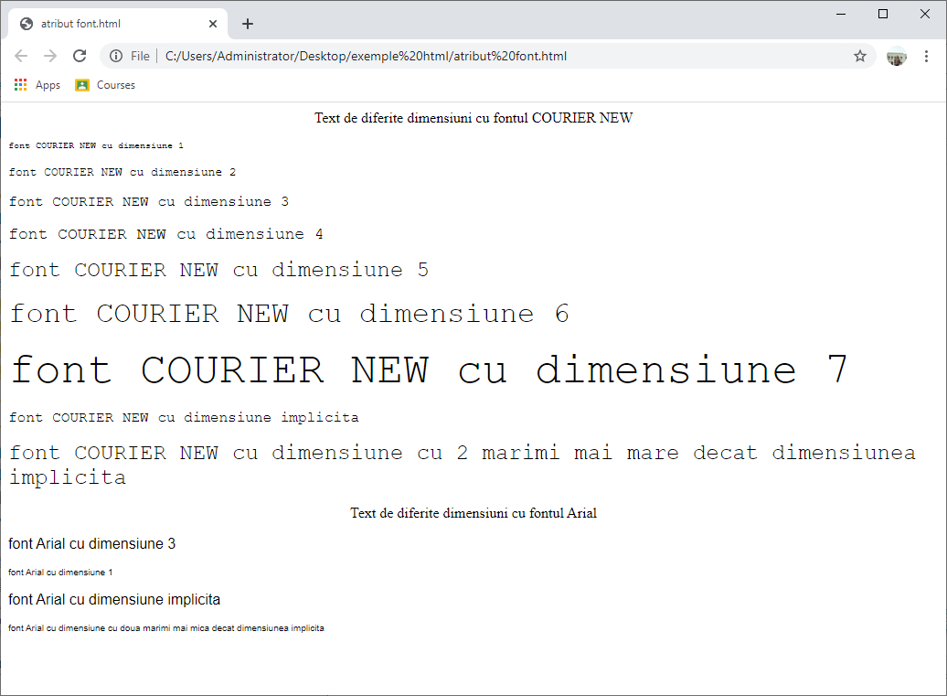
Fig. 4.8. Utilizarea atributelor pentru <font>

